Zapopan, Jalisco siendo las 10:09 horas del día 13 de Enero de 2022, en las instalaciones del segundo patio (Patio Trasero), en la Presidencia Municipal, ubicado en la Av. Hidalgo #151, en esta ciudad; se celebra la Primera Sesión Ordinaria del año 2022, del Comité de Adquisiciones, del Municipio de Zapopan, Jalisco; convocada por Dialhery Díaz González, representante suplente del Presidente del Comité de Adquisiciones, con fundamento en lo dispuesto en el artículo 20, artículo 25 fracción II, artículo 28 y artículo 29 del Reglamento de Compras, Enajenaciones y Contratación de Servicios del Municipio de Zapopan, Jalisco.

Punto número uno del orden del día, lista de asistencia. Se procede a nombrar lista de asistencia, de conformidad con el Artículo 20 Y 26 fracción III del Reglamento de Compras, Enajenaciones y Contratación de Servicios del Municipio de Zapopan, Jalisco;

Estando presentes los integrantes con voz y voto:

Representante del Presidente del Comité de Adquisiciones.
Dialhery Díaz González.
Suplente.

Tesorería Municipal.
Talina Robles Villaseñor.
Suplente.

Sindicatura.
Tania Álvarez Hernández.
Suplente.

Dirección de Desarrollo Agropecuario.
Antonio Martín Campos Sáenz
Suplente.

Representante del Centro Empresarial de Jalisco S.P.
Confederación Patronal de la República Mexicana.
José Guadalupe Pérez Mejía.
Suplente.

Representante del Consejo Mexicano de Comercio Exterior de Occidente.
Silvia Jacqueline Martin del Campo Partida
Suplente.

Representante de la Cámara Nacional de Comercio, Servicios y Turismo de Guadalajara.
Rogelio Alejandro Muñoz Prado.
Titular.

Estando presentes los vocales permanentes con voz:

Contraloría Ciudadana.
Leonardo Daniel Pérez Meza.
Suplente.

Área Jurídica de la Dirección de Adquisiciones.
Diego Armando Cárdenas Paredes.
Titular

Representante de la Fracción del Partido Acción Nacional.
José Manuel Martín del Campo Flores.
Suplente.

Secretario Técnico y Ejecutivo.
Luz Elena Rosete Cortés
Titular.

Punto número dos del orden del día, declaración de quórum. Se declara que existe quórum legal requerido para sesionar válidamente a las 10:11 horas, de conformidad con el Artículo 30, del Reglamento de Compras, Enajenaciones y Contratación de Servicios del Municipio de Zapopan, Jalisco.

Punto número tres del orden del día, aprobación del orden del día. Para desahogar esta Primera Sesión Ordinaria del Comité de Adquisiciones Municipales, se propone el siguiente Orden del Día, de conformidad con el Reglamento de Compras, Enajenaciones y Contratación de Servicios del Municipio de Zapopan, Jalisco, Artículo 25 fracción IV, el cual solicito al Secretario de cuenta del mismo, por lo que se procede a dar inicio a esta sesión bajo el siguiente orden del día:
Orden del Día:

- Registro de asistencia.
- Declaración de Quórum.
- Aprobación del orden del día.
- Lectura y aprobación del acta anterior.
- Agenda de Trabajo:

  - Presentación de cuadros de procesos de licitación pública con concurrencia del Comité, o.

- Asuntos Varios

Dialhery Díaz González, representante suplente del Presidente del Comité de Adquisiciones, comenta está a su consideración el orden del día, por lo que en votación económica les pregunto si se aprueba, siendo la votación de la siguiente manera:

Aprobado por unanimidad de votos por parte de los integrantes del Comité presentes.

Punto CUARTO del Orden del Día:
En ese sentido, adjunto a la convocatoria de esta sesión se les hizo llegar de manera electrónica el acta en su versión estenográfica correspondiente a las sesiones:

3 Extraordinaria del día 2 de Diciembre del 2021
4 Extraordinaria del día 21 de Diciembre del 2021
4 Ordinaria del día 9 de Diciembre del 2021

Dialhery Díaz González, representante suplente del Presidente del Comité de Adquisiciones, comenta someto a su consideración el omitir LA LECTURA de dicha acta en virtud de haber sido enviadas con antelación, por lo que en votación económica les pregunto si se aprueban; siendo la votación de la siguiente manera:

Aprobado por unanimidad de votos por parte de los integrantes del Comité presentes.

Dialhery Díaz González , representante suplente del Presidente del Comité de Adquisiciones, menciona no habiendo recibido observaciones, se pone a su consideración la aprobación del CONTENIDO del acta en su versión estenográfica correspondiente a las sesiones 3 Extraordinaria del día 2 de Diciembre del 2021, 4 Extraordinaria del día 21 de Diciembre del 2021, 4 Ordinaria del día 9 de Diciembre del 2021, por lo que en votación económica les pregunto si se aprueba el contenido de las actas anteriores, siendo la votación de la siguiente manera:

Aprobado por unanimidad de votos por parte de los integrantes del Comité presentes.

Punto Quinto del orden del día. Agenda de Trabajo.

Punto 1. Presentación de cuadros de procesos de licitación pública con concurrencia del Comité, de bienes o servicios, enviados previamente para su revisión y análisis de manera electrónica.

Número de Cuadro: 01.01.2022
Licitación Pública Nacional con Participación del Comité: 202101902 Ronda 3
Área Requirente: Dirección de Conservación de Inmuebles adscrita a la Coordinación General de Administración e Innovación Gubernamental.
Objeto de licitación: Garrafones de agua de 20 lts consumo de todas las Dependencias del Municipio, para el periodo de enero a diciembre del 2022.

Se pone a la vista el expediente de donde se desprende lo siguiente:

Proveedores que cotizan:
- Edgar Alejandro Gutierrez Pio
- Bebidas Purificadas, S. de R.L. de C.V.
- Impulsora Comercial Shalvic, S.A.S. de C.V.
Los licitantes cuyas proposiciones fueron desechadas:

Licitante | Motivo
Edgar Alejandro Gutierrez Pio | Licitante No Solvente,  De conformidad a la evaluación por parte de la Dirección de Conservación de Inmuebles adscrita a la Coordinación General de Administración e Innovación Gubernamental mediante Oficio No. DCI/2022/0022,  Posterior al acto de presentación y apertura de proposiciones, se detectó que no presentó:  - Anexo 2 Carta proposición.  - Anexo 3 Estratificación  - Anexo 4 Acreditación Legal  - Formato Art. 32D con un máximo de 1 mes de emisión anteriores a la fecha de presentación de propuestas  - Constancia  Situación fiscal con un máximo de 3 meses de emisión anteriores a la fecha de la presentación de propuestas  - Anexo 1 ”A” Propuesta técnica  - Anexo 8 carta retención 5 al millar  - Constancia CFDI del pago de impuestos sobre nómina del estado.  - Opinión del cumplimiento de sus obligaciones en materia de seguridad social, en opinión positivo.  - Constancia de situación fiscal sin adeudos en materia de aportaciones patronales y enteros de descuentos vigentes, emitida por el (Infonavit).  - Para el caso de subcontrataciones en los procesos de licitación, el participante que desee subcontratar personal, deberá de agregar a su propuesta de cotización, copia simple del registro ante la Secretaría del Trabajo Federal  - Documentos adicionales solicitados en bases
Impulsora Comercial Shalvic, S.A.S. de C.V. | Licitante No Solvente,  De conformidad a la evaluación por parte de la Dirección de Conservación de Inmuebles adscrita a la Coordinación General de Administración e Innovación Gubernamental mediante Oficio No. DCI/2022/0022,  Posterior al acto de presentación y apertura de proposiciones, se detectó que no presentó:  Anexo 8 carta retención 5 al millar  - Constancia CFDI del pago de impuestos sobre nómina del estado.  - Opinión del cumplimiento de sus obligaciones en materia de seguridad social, en opinión positivo.  - Constancia de situación fiscal sin adeudos en materia de aportaciones patronales y enteros de descuentos vigentes, emitida por el (Infonavit).  - Para el caso de subcontrataciones en los procesos de licitación, el participante que desee subcontratar personal, deberá de agregar a su propuesta de cotización, copia simple del registro ante la Secretaría del Trabajo Federal  - Documentos adicionales solicitados en bases.  - La actividad económica plasmada en su Constancia de Situación Fiscal, no guarda relación con el objeto de la presente licitación.

Los licitantes cuyas proposiciones resultaron solventes son los que se muestran en el siguiente cuadro:

BEBIDAS PURIFICADAS, S. DE R.L. DE C.V.

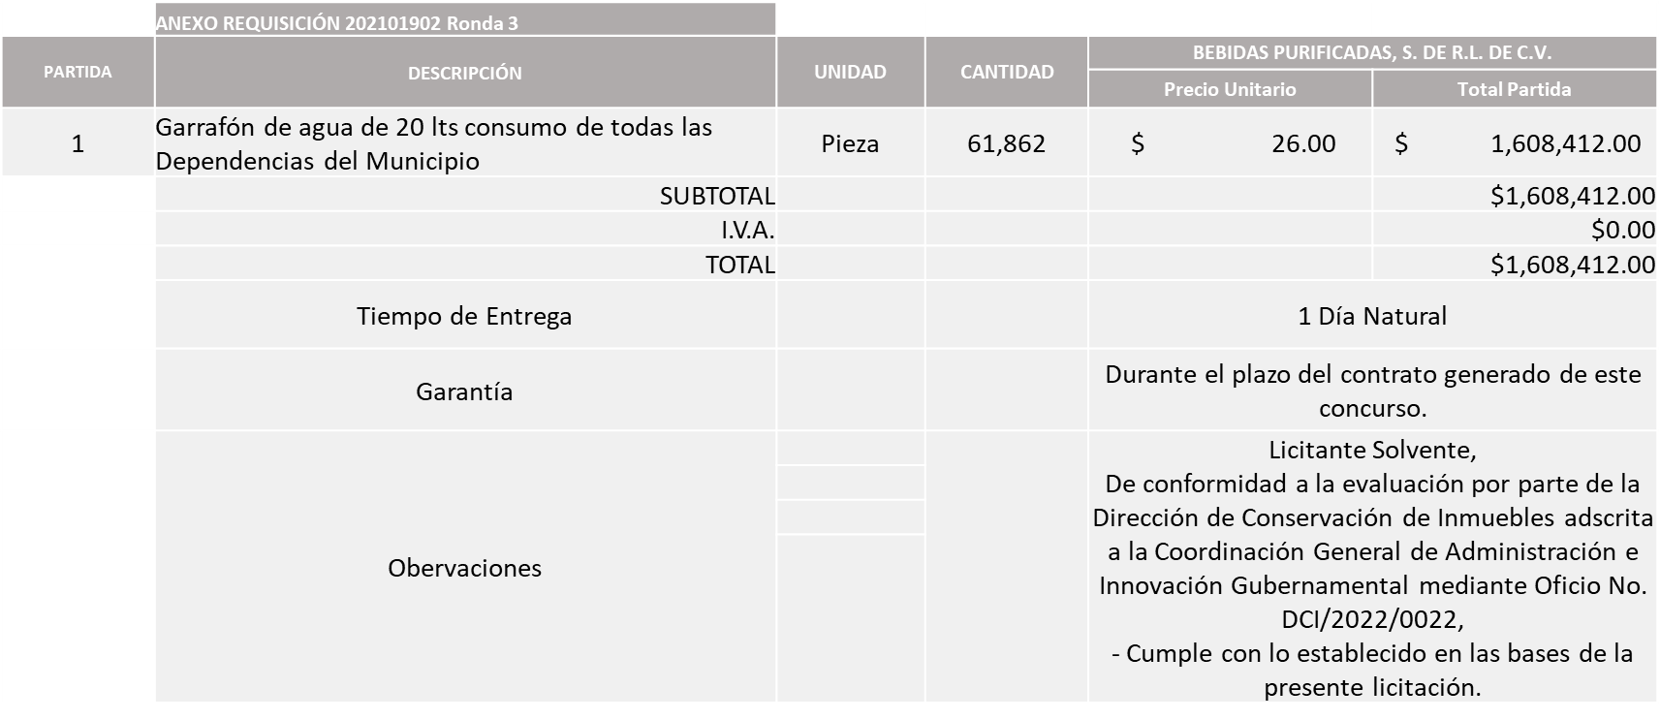
Responsable de la evaluación de las proposiciones:

Nombre | Cargo
José Roberto Valdés Flores | Director de Conservación de Inmuebles
Edmundo Antonio Amutio Villa | Coordinador General de Administración e Innovación Gubernamental

Mediante oficio de análisis técnico número DCI/2022/0022

De conformidad con los criterios establecidos en bases, al ofertar en mejores condiciones se pone a consideración por parte del área requirente la adjudicación a favor de:
BEBIDAS PURIFICADAS, S. DE R.L. DE C.V., POR UN MONTO MINIMO DE $643,344.00 PESOS Y UN MONTO MAXIMO DE $1,608,412.00 PESOS.

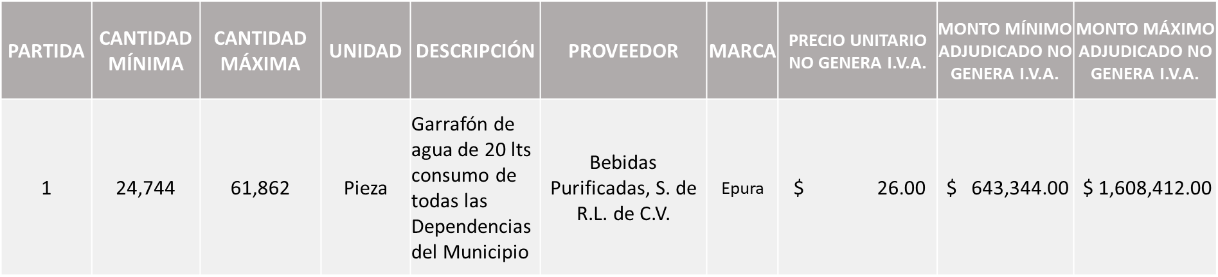

Nota: Se adjudica al único licitante solvente.

La convocante tendrá 10 días hábiles para emitir la orden de compra / pedido posterior a la emisión del fallo.

El proveedor adjudicado tendrá 5 días hábiles después de la notificación vía correo electrónico por parte de la convocante (por el personal autorizado para este fin) para la recepción firma y entrega de la orden de compra/pedido, previa entrega de garantía correspondiente.

Si el interesado no firma el contrato por causas imputables al mismo, la convocante podrá sin necesidad de un nuevo procedimiento, adjudicar el contrato al licitante que haya obtenido el segundo lugar, siempre que la diferencia en precio con respecto a la proposición inicialmente adjudicada no sea superior a un margen del diez por ciento.

El contrato deberá ser firmado por el representante legal que figure en el acta constitutiva de la empresa o en su defecto cualquier persona que cuente con poder notarial correspondiente.

El área requirente será la responsable de elaborar los trámites administrativos correspondientes para solicitar la elaboración del contrato así como el seguimiento del trámite de pago correspondiente.

Todo esto con fundamento en lo dispuesto por los artículos 107, 108, 113, 119 y demás relativos del Reglamento de Compras, Enajenaciones y Contratación de Servicios del Municipio de Zapopan, Jalisco.
Luz Elena Rosete Cortés, Secretario Técnico del Comité de Adquisiciones, da cuenta de que se integra al desahogo de la presente sesión Fabián Aceves Dávalos Representante Titular de la Fracción del Partido Movimiento Ciudadano.

Dialhery Díaz González , representante suplente del Presidente del Comité de Adquisiciones, comenta de conformidad con el artículo 24, fracción VII del Reglamento de Compras, Enajenaciones y Contratación de Servicios del Municipio de Zapopan, Jalisco, se somete a su resolución para su aprobación de fallo por parte de los integrantes del Comité de Adquisiciones a favor de los proveedores Bebidas Purificadas, S. de R.L. de C.V., los que estén por la afirmativa, sírvanse manifestarlo levantando su mano.

Aprobado por unanimidad de votos por parte de los integrantes del Comité presentes.

Número de Cuadro: 02.01.2022
Licitación Pública Nacional con Participación del Comité: 202101953
Área Requirente: Dirección de Conservación de Inmuebles adscrita a la Coordinación General de Administración e Innovación Gubernamental
Objeto de licitación: Conservación y Mantenimiento en baños del vivero municipal el guamúchil, ubicado en Santa Laura-80, Sta. Margarita 1a Sección en Zapopan, Jalisco.

Se pone a la vista el expediente de donde se desprende lo siguiente:

Proveedores que cotizan:
- Constructora Constier, S.A. de C.V.
- Carlos Alberto Prado Vargas
- Grupo Constructor Cerso, S.A. de C.V.
- Inmobiliaria Bochum, S. de R.L. de C.V.
Los licitantes cuyas proposiciones fueron desechadas:

Licitante | Motivo
Constructora Constier, S.A. de C.V. | Licitante No Solvente,  Posterior al acto de presentación y apertura de proposiciones se detectó por parte del área convocante:  - No presenta Constancia CFDI del Pago del Impuesto Sobre Nómina del Estado de Jalisco con una vigencia de máximo 30 días de antigüedad anteriores a la fecha de presentación de propuesta o en su caso si su razón social no cuenta con empleados en el citado; realizar carta manifiesto bajo protesta de decir verdad explicando esta situación y con la firma autógrafa del representante legal. Lo anterior, conforme a lo solicitado en las bases de la presente licitación.
Carlos Alberto Prado Vargas | Licitante No Solvente,  De conformidad a la evaluación por parte de la Dirección de Conservación de Inmuebles adscrita a la Coordinación General de Administración e Innovación Gubernamental mediante oficio y tabla comparativa No. DCI/2021/0392,  - De acuerdo a la revisión realizada del catálogo de conceptos se advierte que no cotiza el concepto numero 67 consistente en " Suministro y aplicación de impermeabilizante acrílico a 3 años sin diluir en azotea y pretiles" señalando que de acuerdo a lo establecido en el anexo 1, punto 3 de las bases de la licitación, la falta de cotización de algún concepto o su cotización en forma distinta a la requerida, será motivo de descalificación.
Grupo Constructor Cerso, S.A. de C.V. | Licitante No Solvente,  Posterior al acto de presentación y apertura de proposiciones se detectó por parte del área convocante:  - Los precios plasmados en su propuestas se consideran no convenientes conforme al Art. 71 de la Ley de Compras Gubernamentales, enajenaciones y Contratación de Servicios del Estado de Jalisco y sus Municipios, toda vez que estos superan el siguiente porcentaje conforme al techo presupuestal asignado según la media del estudio de mercado: por un: 15.28%

Los licitantes cuyas proposiciones resultaron solventes son los que se muestran en el siguiente cuadro:

INMOBILIARIA BOCHUM, S. DE R.L. DE C.V.

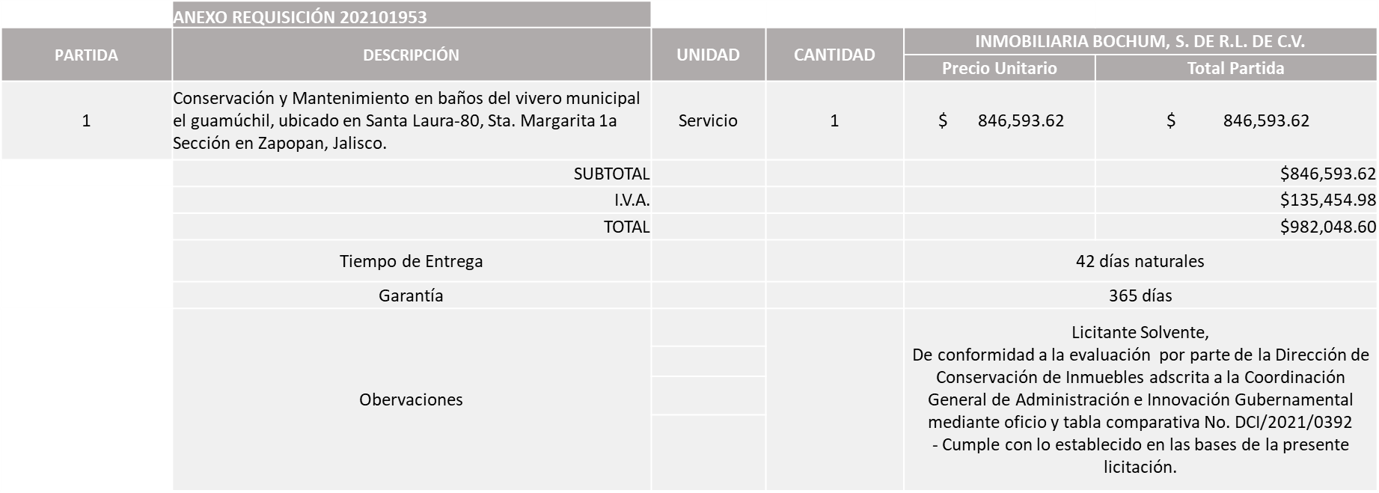

Responsable de la evaluación de las proposiciones:

Nombre | Cargo
José Carlos Villalaz Becerra | Jefe de Unidad Departamental, Encargado del Despacho de la Dirección de Conservación de Inmuebles
Edmundo Antonio Amutio Villa | Coordinador General de Administración e Innovación Gubernamental

Mediante oficio de análisis técnico número DCI/2021/0392

De conformidad con los criterios establecidos en bases, al ofertar en mejores condiciones se pone a consideración por parte del área requirente la adjudicación a favor de:

INMOBILIARIA BOCHUM, S. DE R.L. DE C.V., POR UN MONTO TOTAL DE $ 982,048.60 PESOS
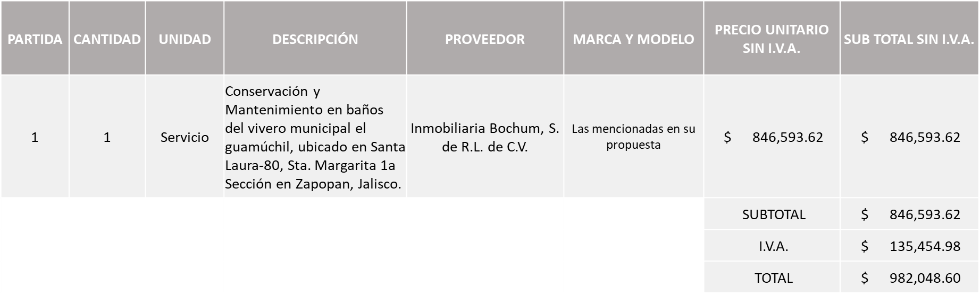

Nota: Se adjudica al único licitante solvente. Cabe mencionar que el pago de dicho servicio será tomado del presupuesto del 2022.

La convocante tendrá 10 días hábiles para emitir la orden de compra / pedido posterior a la emisión del fallo.

El proveedor adjudicado tendrá 5 días hábiles después de la notificación vía correo electrónico por parte de la convocante (por el personal autorizado para este fin) para la recepción firma y entrega de la orden de compra/pedido, previa entrega de garantía correspondiente.

Si el interesado no firma el contrato por causas imputables al mismo, la convocante podrá sin necesidad de un nuevo procedimiento, adjudicar el contrato al licitante que haya obtenido el segundo lugar, siempre que la diferencia en precio con respecto a la proposición inicialmente adjudicada no sea superior a un margen del diez por ciento.

El contrato deberá ser firmado por el representante legal que figure en el acta constitutiva de la empresa o en su defecto cualquier persona que cuente con poder notarial correspondiente.

El área requirente será la responsable de elaborar los trámites administrativos correspondientes para solicitar la elaboración del contrato así como el seguimiento del trámite de pago correspondiente.

Todo esto con fundamento en lo dispuesto por los artículos 107, 108, 113, 119 y demás relativos del Reglamento de Compras, Enajenaciones y Contratación de Servicios del Municipio de Zapopan, Jalisco.

Dialhery Díaz González , representante suplente del Presidente del Comité de Adquisiciones, comenta de conformidad con el artículo 24, fracción VII del Reglamento de Compras, Enajenaciones y Contratación de Servicios del Municipio de Zapopan, Jalisco, se somete a su resolución para su aprobación de fallo por parte de los integrantes del Comité de Adquisiciones a favor de los proveedores Inmobiliaria Bochum, S. de R.L. de C.V., los que estén por la afirmativa, sírvanse manifestarlo levantando su mano.

Aprobado por Unanimidad de votos por parte de los integrantes del Comité presentes

Número de Cuadro: 03.01.2022
Licitación Pública Nacional con Participación del Comité: 202101956, Ronda 2
Área Requirente: Dirección de Administración adscrita a la Coordinación General de Administración e Innovación Gubernamental
Objeto de licitación: Combustible Gasolina y Diésel, correspondientes del mes de enero del 2022 al mes de septiembre del 2024.
Luz Elena Rosete Cortés, Secretario Técnico del Comité de Adquisiciones, da cuenta de que se integra al desahogo de la presente sesión Bricio Baldemar Rivera Orozco Representante Suplente del Consejo de Cámaras Industriales de Jalisco.

Se pone a la vista el expediente de donde se desprende lo siguiente:

Proveedores que cotizan:
- Edenred México, S.A. de C.V.
- Servicio Colotlan Express, S.A. de C.V./ Participación Conjunta
Los licitantes cuyas proposiciones fueron desechadas:

Licitante | Motivo
Edenred México, S.A. de C.V. | Licitante No Solvente,  De conformidad a la evaluación por parte de la Dirección de Administración adscrita a la Coordinación General de Administración e Innovación Gubernamental mediante tabla comparativa y oficio No. CGAIG/DADMON/001/2022,  De la documentación entregada por el participante no se desprende el cumplimiento de los siguientes puntos, del Anexo 1:  - Punto 4. Acreditaciones. El participante presenta permisos a nombre de razones sociales distintas, sin que acredite que los titules de las mismas comparecen en participación conjunta (Folios 000032 al 000058)  - Punto 5. Controles Volumétricos. Si bien el participante manifiesta que sus afiliados cumplen con este requisito, (Folio 00056) pero no adjunta documentación alguna de la que se desprenda el cumplimiento de este requisito.  - Punto 7. Precio del combustible. El participante manifiesta que el precio del combustible está sujeto a revisión de la CRE (folio 00060) sin embargo no adjunta tabla del histórico de precios del mes de noviembre de 2021.  - Punto 9. Propuesta económica. El participante no presenta su propuesta conforme al desglose solicitado.  - Constancia de situación fiscal: El participante tiene como actividad preponderante una actividad distinta a la materia de la licitación.

Los licitantes cuyas proposiciones resultaron solventes son los que se muestran en el siguiente cuadro:

SERVICIO COLOTLAN EXPRESS S.A. DE C.V.

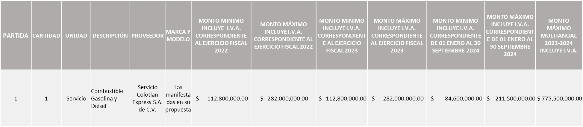
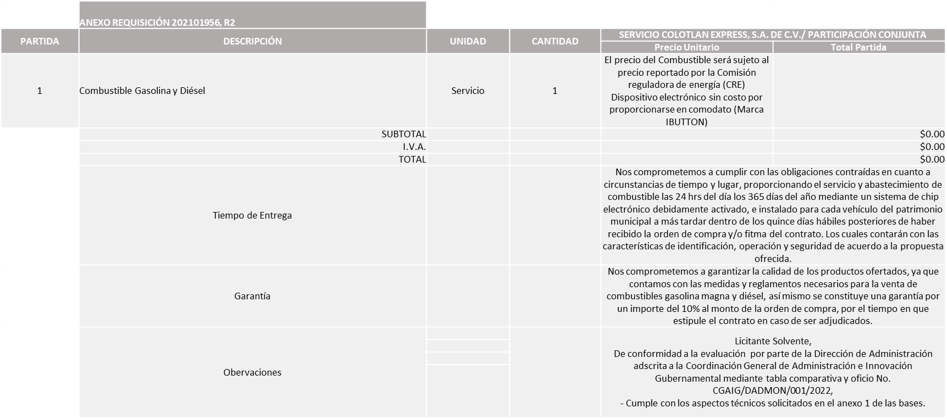

Responsable de la evaluación de las proposiciones:

Nombre | Cargo
Dialhery Díaz González | Directora de Administración
Edmundo Antonio Amutio Villa | Coordinador General de Administración e Innovación Gubernamental

Mediante oficio de análisis técnico número CGAIG/DADMON/001/2022

De conformidad con los criterios establecidos en bases, al ofertar en mejores condiciones se pone a consideración por parte del área requirente la adjudicación a favor de:

SERVICIO COLOTLAN EXPRESS S.A. DE C.V.

Ejercicio 2022, Monto Mínimo de $ 112, 800,000.00 pesos, Monto Máximo $ 282, 000,000.00 millones de pesos.

Ejercicio 2023, Monto Mínimo de $ 112,800,000.00 pesos, Monto Máximo $ 282,000,000.00 millones de pesos

Ejercicio 2024, Monto Mínimo de $ 84,600,000.00 pesos, Monto Máximo $ 211,500,000.00 millones de pesos

POR UN MONTO TOTAL DE 2022, 2023 y 2024 DE $ 775,500,000.00 MILLONES DE PESOS

Nota: Se adjudica al único licitante solvente.

Cabe mencionar que se realizará un total de 03 órdenes de compra, cada una correspondiente a los ejercicios fiscales 2022, 2023 y 2024, mismas que quedarán sujetas a la suficiencia presupuestal asignada por la Tesorería.

La convocante tendrá 10 días hábiles para emitir la orden de compra / pedido posterior a la emisión del fallo.

El proveedor adjudicado tendrá 5 días hábiles después de la notificación vía correo electrónico por parte de la convocante (por el personal autorizado para este fin) para la recepción firma y entrega de la orden de compra/pedido, previa entrega de garantía correspondiente.

Si el interesado no firma el contrato por causas imputables al mismo, la convocante podrá sin necesidad de un nuevo procedimiento, adjudicar el contrato al licitante que haya obtenido el segundo lugar, siempre que la diferencia en precio con respecto a la proposición inicialmente adjudicada no sea superior a un margen del diez por ciento.

El contrato deberá ser firmado por el representante legal que figure en el acta constitutiva de la empresa o en su defecto cualquier persona que cuente con poder notarial correspondiente.

El área requirente será la responsable de elaborar los trámites administrativos correspondientes para solicitar la elaboración del contrato así como el seguimiento del trámite de pago correspondiente.

Todo esto con fundamento en lo dispuesto por los artículos 107, 108, 113, 119 y demás relativos del Reglamento de Compras, Enajenaciones y Contratación de Servicios del Municipio de Zapopan, Jalisco.

Dialhery Díaz González , representante suplente del Presidente del Comité de Adquisiciones, comenta de conformidad con el artículo 24, fracción VII del Reglamento de Compras, Enajenaciones y Contratación de Servicios del Municipio de Zapopan, Jalisco, se somete a su resolución para su aprobación de fallo por parte de los integrantes del Comité de Adquisiciones a favor de los proveedores Servicio Colotlán Express S.A. de C.V., los que estén por la afirmativa, sírvanse manifestarlo levantando su mano.

Aprobado por Unanimidad de votos por parte de los integrantes del Comité presentes

Punto Seis del orden del día, ASUNTOS VARIOS

- De acuerdo a lo establecido en el Artículo 28 de la Ley de Compras Gubernamentales, Enajenaciones y Contratación de Servicios del Estado de Jalisco y sus Municipios, se presenta el Calendario de sesiones Ordinarias del Comité de Adquisiciones de para el periodo de enero a diciembre del 2022.
 | ENERO |  | ABRIL |  | JULIO |  | OCTUBRE
 | Jueves 13 |  | Jueves 7 |  | Jueves 7 |  | Jueves 6
 | Jueves 27 |  | Jueves 28 |  | Jueves 21 |  | Jueves 20
 | FEBRERO |  | MAYO |  | AGOSTO |  | NOVIEMBRE
 | Jueves 10 |  | Jueves 12 |  | Jueves 11 |  | Jueves 3
 | Jueves 24 |  | Jueves 26 |  | Jueves 25 |  | Jueves 17
 | MARZO |  | JUNIO |  | SEPTIEMBRE |  | DICIEMBRE
 | Jueves 10 |  | Jueves 9 |  | Jueves 8 |  | Jueves 1
 | Jueves 24 |  | Jueves 23 |  | Viernes 22 |  | Jueves 15

El presente calendario podrá sufrir modificaciones sin previo aviso, en razón a los casos fortuitos o de fuerza mayor que pudiesen presentarse. Las sesiones se llevaran a cabo a las 10:00 horas.
Se solicita su autorización para su aprobación del asunto vario A, los que estén por la afirmativa, sírvanse manifestarlo levantando su mano.

Aprobado por unanimidad de votos por parte de los integrantes del Comité presentes

- De conformidad con el Artículo 5 del Reglamento de Compras, Enajenaciones y Contratación de Servicios del Municipio de Zapopan Jalisco:
Para efectos de determinar los montos máximos aplicables a los procedimientos para adquisiciones, arrendamientos y contratación de servicios previstos en la Ley y en el presente Reglamento se determinan los siguientes:
PROCESO | FACTORES | MONTO EN PESOS
Fondo Revolvente | 155 Unidades de Medida y Actualización | $ 14,914.10
Licitación sin concurrencia del Comité | Más de 155 y hasta 8,877 Unidades de Medida y Actualización | $854,144.94
Licitación con concurrencia del Comité | Más de 8,877 Unidades de Medida y Actualización | $ 854,144.95

UMA: Unidad de Medida y Actualización.
Monto de Unidad de Medida y Actualización: $ 96.22
Los Integrantes del Comité se dan por enterados.

- Se informa a los Integrantes del Comité de Adquisiciones, de conformidad al Artículo 61, del Reglamento de Compras, Enajenaciones y Contratación de Servicios del Municipio de Zapopan Jalisco, que una vez llevado a cabo la emisión del fallo, los proveedores adjudicados entregaran una garantía para el cumplimiento de su orden de compra o contrato, en Moneda Nacional, por el importe del 10% (diez por ciento) del monto total de la orden de compra cuando el valor de su adjudicación rebase los 2,480 UMAS, equivalentes a $ 238,625.60 pesos, I.V.A. incluido.

Los Integrantes del Comité se dan por enterados.

- Se pone a consideración del Comité de Adquisiciones, el formato con los requisitos para el trámite del alta al padrón de proveedores del Municipio de Zapopan Jalisco de acuerdo a las observaciones realizadas por el Comité de Adquisiciones en las sesiones anteriores.

PERSONAS MORALES
5. Constancia de Opinión de Cumplimiento de Obligaciones en materia de Seguridad Social (IMSS e INFONAVIT) en sentido positivo y vigente al momento de entrega de documentación. En caso contrario que no contar con empleados; entregar Constancia del resultado de la consulta con carta manifiesto explicando la situación y con la firma autógrafa del Representante Legal.

6. Recibo oficial CFDI del pago del impuesto sobre nómina del Estado que corresponda; si su razón social no cuenta con empleados en el citado; realizar carta manifiesto explicando esta situación y con la firma autógrafa del Representante Legal.

7. Copia simple del registro ante la Secretaría del Trabajo Federal, donde se acredite para el manejo de subcontratación de personal en caso de requerir esta situación y de acuerdo a la actividad económica en la que se ubique en el Sistema de Administración Tributaria.

Nota: Se realizará la revisión de la vigencia de las Identificaciones Oficiales, que se han presentado con anterioridad y en su caso se solicitarán las correspondientes.

PERSONAS FISICAS

5. Constancia de Opinión de Cumplimiento de Obligaciones en materia de Seguridad Social (IMSS e INFONAVIT) en sentido positivo y vigente al momento de entrega de documentación. En caso contrario que no contar con empleados; entregar Constancia del resultado de la consulta con carta manifiesto explicando la situación y con la firma autógrafa de la Persona Física.

6. Recibo oficial CFDI del pago del impuesto sobre nómina del Estado que corresponda; si su razón social no cuenta con empleados en el citado; realizar carta manifiesto explicando esta situación y con la firma autógrafa de la Persona Física.

7. Copia simple del registro ante la Secretaría del Trabajo Federal, donde se acredite para el manejo de subcontratación de personal en caso de requerir esta situación y de acuerdo a la actividad económica en la que se ubique en el Sistema de Administración Tributaria.

Nota: Se realizará la revisión de la vigencia de las Identificaciones Oficiales, que se han presentado con anterioridad y en su caso se solicitarán las correspondientes. Se excluyen los numerales 4, 5, 6 y 7; a las personas físicas que solo prestan sus servicios profesionales de las Dirección de Cultura y Dirección de Desarrollo Comunitario, con el oficio de parte de las citadas dependencias.

Se solicita su autorización para su aprobación del asunto vario D, los que estén por la afirmativa, sírvanse manifestarlo levantando su mano.

Aprobado por unanimidad de votos por parte de los Integrantes del Comité presentes

- Se da cuenta que se recibió oficio AOV/0600/0317-02/2021, firmado por Edmundo Antonio Amutio Villa, Suplente del Presidente del Comité de Adquisiciones, mediante el cual solicita la prórroga para la entrega de los servicios de mantenimiento preventivo y/o correctivo de sistema hidráulico y paileria para el mes de enero de 2022, del proveedor Ingeniería Metálica y Maquinaria Mexicana S.A. de C.V., del contrato CO-1371/2021, al 28 de febrero de 2022.
Se solicita su autorización para su aprobación del asunto vario E, los que estén por la afirmativa, sírvanse manifestarlo levantando su mano.
Aprobado por unanimidad de votos por parte de los integrantes del Comité presentes

- Se da cuenta que se recibió oficio CGGIC/UJ/0840/2021, firmado por Patricia Fregoso Cruz, Coordinadora General de Gestión Integral de la Ciudad, mediante el cual envía la información solicitada por el Comité de Adquisiciones, en la sesión celebrada el día 21 de diciembre del 2021, referente al uso de la plataforma de la empresa Parkimovil, de la cual se da a conocer lo siguiente:

Después de conocer y analizar los retos de movilidad que enfrenta el Municipio consideramos la propuesta para el uso de las plataformas tecnológicas como es el caso de Parkimovil para la operación de los cajones de estacionamiento en la vía pública, a través del personal adscrito a la Dirección de Movilidad, la cual la propuesta que permite el control de pagos e impresión portátil de multas de parquímetros, no requiere ninguna inversión por parte el Municipio.
Aunado a lo anterior el uso de tecnología en los parquímetros evita a los usuarios entrar en contacto físico con personas, maquinas, comprobantes impresos y dinero efectivo, siendo que el usuario o infractor tiene una diversidad de opciones de pago, como pagar en el sitio, a través de boleta impresa, en los medios que el ayuntamiento tenga habilitados, de igual forma en la App, a base de esto el Municipio ha generado ingresos netos por 6.6 millones de pesos desde octubre de 2018 a octubre del 2021, de solo el uso de los parquímetros, este ingreso se hace a través de los sistemas de contabilidad del ayuntamiento.
Lo anterior para dar cabal cumplimiento a lo solicitado por el Comité de Adquisiciones en la sesión 4 Extraordinaria del 2021, celebrada el día 21 de diciembre del 2021.
Los Integrantes del Comité se dan por enterados.

- Se informa al Comité de Adquisiciones, que se envió adjunto a la convocatoria, el Acta Circunstancia de Hechos, de la verificación de la propuesta de arrendamiento de bodega industrial, seguros, fianza, mano de obra e insumos, en la licitación 202101928, relativa al Cuadro E10.04.2021, de la sesión 4 Extraordinaria del 2021, celebrada el 21 de diciembre del 2021. Lo anterior para dar cabal cumplimiento a lo especificado en la licitación antes mencionada.
Los Integrantes del Comité se dan por enterados.

Se solicita la autorización del Comité de Adquisiciones, para incluir un asunto vario, ya que fue recibido con fecha posterior al envió de la convocatoria, los que estén por la afirmativa sírvanse manifestándolo levantando su mano.

Aprobado por unanimidad de votos por parte de los integrantes del Comité presentes

H. Se da cuenta que de conformidad al Artículo 101, fracción II, del Reglamento de Compras Enajenaciones y Contratación de Servicios del Municipio de Zapopan Jalisco, y de conformidad al punto de acuerdo aprobado en la sesión Ordinaria celebrada el día 15 de diciembre del 2021, en el punto 6.12 y 6.13, que faculta a la Tesorería Municipal, a efecto de que seleccione a las personas físicas y/o jurídicas idóneas para la labor recomendada, se informa de los siguientes proveedores de servicios profesionales especializados:

Proveedor | Servicios | Porcentaje a cobrar | Vigencia de Contrato
Stratimex S.A.P.I. de C.V. | Servicios profesionales especializados, identificar, notificar y cobrar diferencias en superficies de terreno y construcción, diferencias en el uso de predios, identificación de predios omisos y diferencias en cualquiera de los trámites y servicios donde se aplique el concepto de cobro de impuesto predial. | Serán del 33% respecto a las cantidades que siendo recuperadas sean atribuibles a las acciones realizadas por esta empresa. | Del 1 de Enero del 22 al 30 de Septiembre del 2024.
JMF Actuarios S.A. de C.V. | Servicios profesionales de asistencia técnica-fiscal y jurídica encaminada a la gestión y los tramites que correspondan ante las instancias competentes, con el fin de aplicar y cumplir con lo establecido en el Articulo 3-B de la Ley de Coordinación Fiscal, respecto de la participación del Impuesto Sobre la Renta (ISR) | Serán del 10% más I.V.A., sobre la participación devuelta por el SHCP al Municipio de Zapopan, Jalisco y sus Organismos Públicos Descentralizados. Los honorarios del servicio contratado serán el porcentaje mencionado respecto de las cantidades que siendo recuperadas sean atribuibles a las acciones por la empresa. | Del 1 de Enero del 22 al 30 de Septiembre del 2024.
Hub Town Services S.A.P.I. de C.V. | Servicios profesionales de para la recuperación del pago de obligaciones fiscales por parte de diversos contribuyentes morosos, mediante notificaciones de las determinaciones de créditos fiscales que efectué el Municipio de Zapopan Jalisco. | Serán del 17% respecto de las cantidades que, siendo recuperadas sean atribuibles a las acciones realizadas por la empresa. | Del 1 de Enero del 22 al 30 de Septiembre del 2024.
Serendipia, Prevención y Calidad de Vida S.C. | Servicios profesionales de para la recuperación del pago de obligaciones fiscales por parte de diversos contribuyentes morosos, mediante notificaciones de las determinaciones de créditos fiscales que efectué el Municipio de Zapopan Jalisco. | Serán del 17% respecto de las cantidades que, siendo recuperadas sean atribuibles a las acciones realizadas por la empresa. | Del 1 de Enero del 22 al 30 de Septiembre del 2024.
Pravo Corporativo S.C. | Servicios profesionales de para la recuperación del pago de obligaciones fiscales por parte de diversos contribuyentes morosos, mediante notificaciones de las determinaciones de créditos fiscales que efectué el Municipio de Zapopan Jalisco. | Serán del 17% respecto de las cantidades que, siendo recuperadas sean atribuibles a las acciones realizadas por la empresa. | Del 1 de Enero del 22 al 30 de Septiembre del 2024.

José Manuel Martín del Campo Flores, Representante Suplente de la Fracción del Partido Acción Nacional y José Guadalupe Pérez Mejía, Representante Suplente del Centro Empresarial de Jalisco S.P., Confederación Patronal de la República Mexicana, emiten una recomendación de que se haga llegar con tiempo los temas a tratar en el Comité de Adquisiciones.

Los Integrantes del Comité se dan por enterados.
Dialhery Díaz González, representante suplente del Presidente del Comité de Adquisiciones Municipales, comenta no habiendo más asuntos que tratar y visto lo anterior, se da por concluida la Primera Sesión Ordinaria siendo las 10:51 horas del día 13 de enero de 2022, levantándose la presente acta para constancia y validez de los acuerdos que en ella se tomaron, la cual suscriben los que en ella intervinieron y los que así quisieron hacerlo de conformidad al artículo 26 fracción VII del Reglamento de Compras, Enajenaciones y Contratación de Servicios del Municipio de Zapopan, Jalisco y de conformidad con los artículos 23, 24 y 31 de la Ley de Compras Gubernamentales, Enajenaciones y Contratación de Servicios del Estado de Jalisco y sus Municipios, las consultas, asesorías, análisis, opinión, orientación y resoluciones, que sean emitidas por este Comité, son tomadas exclusivamente con la información, documentación y el dictamen técnico y administrativo que lo sustenten o fundamenten y que son presentados por los servidores públicos a quienes corresponda, por el área requirente y el área convocante, siendo estos los responsables de la revisión, acciones, faltas u omisiones en la información que sea puesta a consideración de este Comité.

Integrantes Vocales con voz y voto

Dialhery Díaz González.
Presidente del Comité de Adquisiciones Municipales.
Suplente.

Talina Robles Villaseñor.
Tesorería Municipal.
Suplente.

Tania Álvarez Hernández.
Sindicatura.
Suplente

Antonio Martín del Campo Sáenz
Dirección de Desarrollo Agropecuario.
Suplente.

José Guadalupe Pérez Mejía.
Representante del Centro Empresarial de Jalisco S.P.
Confederación Patronal de la República Mexicana.
Suplente.

Silvia Jacqueline Martin del Campo Partida
Representante del Consejo Mexicano de Comercio Exterior de Occidente.
Suplente.

Rogelio Alejandro Muñoz Prado.
Representante de la Cámara Nacional de Comercio, Servicios y Turismo de Guadalajara.
Suplente.

Bricio Baldemar Rivera Orozco.
Consejo de Cámaras Industriales de Jalisco.
Suplente.

Integrantes Vocales Permanentes con voz

Leonardo Daniel Pérez Meza.
Contraloría Ciudadana.
Suplente.

Diego Armando Cárdenas Paredes.
Área Jurídica de la Dirección de Adquisiciones.
Titular.

José Manuel Martín del Campo Flores.
Representante de la Fracción del Partido Acción Nacional.
Suplente.

Fabián Aceves Dávalos.
Representante de la Fracción del Partido Movimiento Ciudadano.
Titular.

Luz Elena Rosete Cortés.
Secretario Técnico y Ejecutivo del Comité de Adquisiciones.
Titular.

